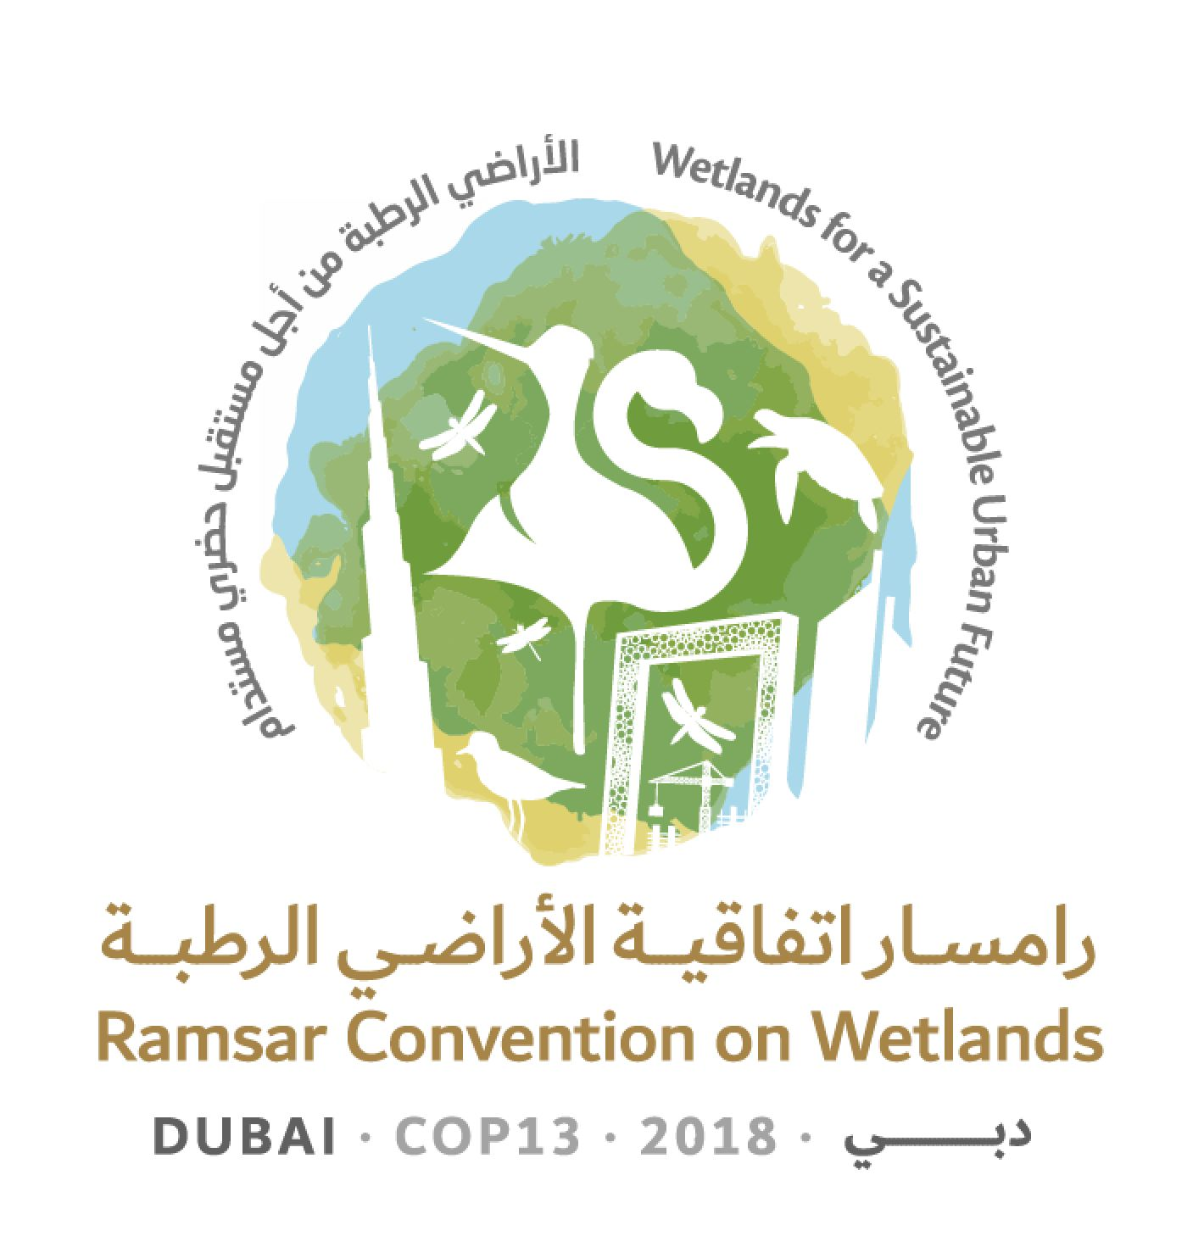
13ª Reunión de la Conferencia de las Partes Contratantes

en la Convención de Ramsar sobre los Humedales

“Humedales para un futuro urbano sostenible”

Dubái, Emiratos Árabes Unidos,

21 a 29 de octubre de 2018

Ramsar COP13 Doc.17

Informe de la Secretaría sobre las consecuencias administrativas y financieras de los proyectos de resolución

1. El cuadro 1 a continuación identifica las consecuencias administrativas y financieras proyectadas de los asuntos sustantivos del orden del día para la COP13, compilados por la Secretaría con arreglo al artículo 14 del reglamento.

Cuadro 1: Consecuencias administrativas y financieras de los proyectos de resolución
Documento | Proyecto de resolución | Actividades/tareas requeridas | Días-funcionario | Fondos no financiados con cargo al presupuesto básico  (en francos suizos)
18.1 | Proyecto de resolución sobre la mejora de la eficacia  de la Convención | No hay actividades/tareas importantes que sea necesario realizar. | 0 | 0
18.2 | Proyecto de resolución sobre la mejora de la eficacia de las estructuras y de los procesos de la  de la Convención | Apoyo para viajes y dos sesiones del Grupo de Trabajo de Composición Abierta. Apoyo para reuniones de la Mesa de la Conferencia. Apoyo para reuniones del Comité de Finanzas y de la Interfaz Ciencia-Política. | 0 | 1.660.000
18.3 | Proyecto de resolución sobre las responsabilidades, funciones y composición del Comité Permanente y clasificación de los países por regiones en el marco de la Convención | No hay actividades/tareas importantes que sea necesario realizar. | 0 | 0
18.4 | Proyecto de resolución sobre la estrategia lingüística de la Convención | Productos del GECT en español, francés e inglés. Traducción de documentos y textos clave. Interpretación. | 40 | 530.000
18.5 | Proyecto de resolución sobre asuntos financieros y presupuestarios | No hay actividades/tareas importantes que sea necesario realizar. | 0 | 0
18.6 | Proyecto de resolución sobre el examen del cuarto Plan Estratégico de la Convención de Ramsar | Consultor para apoyar al grupo de trabajo. Reuniones presenciales del grupo de trabajo. | 0 | 45.000
18.7 | Proyecto de resolución sobre la mejora de la aplicación y visibilidad de la Convención y de las sinergias con otros acuerdos multilaterales sobre el medio ambiente e instituciones internacionales | Finalización de los inventarios de humedales y la extensión de los humedales para informar sobre el indicador 6.6.1. Invitar a oradores externos para que apoyen a las Partes Contratantes. | 0 | 165.000
18.8 | Proyecto de resolución sobre las iniciativas regionales de Ramsar para 2019-2021 y su marco operativo | Análisis de informes anuales y elaboración de una evaluación resumida. Participar en la gobernanza de las IRR. | 0 | 0
18.9 | Proyecto de resolución sobre el Día Mundial de los Humedales | No hay actividades/tareas importantes que sea necesario realizar. | 0 | 0
18.10 | Proyecto de resolución sobre el estado de los sitios incluidos en la Lista de Humedales de Importancia Internacional | Ingresar nuevos sitios Ramsar y concluir actualizaciones. Abordar expedientes del Artículo 3.2. | 100 | 0
18.11 | Proyecto de resolución sobre las Misiones Ramsar de Asesoramiento | Conseguir fondos no financiados con cargo al presupuesto básico para las MRA. | 0 | 225.000
18.12 | Proyecto de resolución sobre la aplicación futura de los aspectos científicos y técnicos de la Convención para 2019-202 | Brindar apoyo en la elaboración y distribución de productos del GECT (se asume un número similar de productos que en el trienio actual e incluye una futura Perspectiva Mundial sobre los Humedales). |  | 300.000
18.13 | Proyecto de resolución sobre orientaciones para identificar Humedales de Importancia Internacional (sitios Ramsar) para la regulación del cambio climático mundial como argumento adicional a los criterios existentes de Ramsar | No hay actividades/tareas importantes que sea necesario realizar. | 0 | 0
18.14 | Proyecto de resolución sobre la restauración de turberas degradadas para mitigar el cambio climático y adaptarse a este y mejorar la biodiversidad | Elaboración de un Informe Técnico de Ramsar y de una Nota Informativa. Seguimiento a la Resolución VIII.17. | 0 | 45.000
18.15 | Proyecto de resolución sobre la promoción de la conservación, restauración y gestión sostenible de los ecosistemas costeros de carbono azul | Estudio documental sobre los sistemas costeros de carbono azul. | 0 | 165.000  (Costo incluido en el Doc.18.7, arriba)
18.16 | Proyecto de resolución sobre los valores culturales, los pueblos indígenas y las comunidades locales y la mitigación del cambio climático y adaptación a este en los humedales | Conseguir estudios de caso. Examinar y modificar los Lineamientos para los Inventarios Culturales Rápidos para humedales. Examinar y actualizar las orientaciones de Ramsar sobre la cultura y los humedales. Apoyar la aplicación de la resolución. | 40 | 0
18.17 | Proyecto de resolución sobre urbanización, cambio climático y humedales sostenibles | Elaboración de Informes Técnicos de Ramsar para el diseño y construcción de sitios urbanos y periurbanos. Elaboración de una Nota Informativa. | 0 | 39.000
18.18 | Proyecto de resolución sobre la evaluación rápida de los servicios de los ecosistemas de humedales | Organizar y alojar seminarios a través de Internet. | 18 | 0
18.19 | Proyecto de resolución sobre la importancia de los humedales para la paz y la seguridad | No hay actividades/tareas importantes que sea necesario realizar. | 0 | 0
18.20 | Proyecto de resolución sobre los humedales y el género | Elaboración de una ficha informativa para apoyar a las Partes Contratantes en la incorporación de la perspectiva de género en el Plan Estratégico. Capacitación para todo el personal de la Secretaría sobre la igualdad de género. Elaboración de un informe sobre los medios por los cuales la Convención puede generar objetivos relacionados con el género que sean coherentes con la “Estrategia para todo el sistema sobre la paridad de género” del Secretario General de las Naciones Unidas. Apoyo a las Partes en el fortalecimiento de los sistemas nacionales de estadística para mejorar la presentación de informes con información desglosada por sexos y análisis por géneros. | 0 | 36.000
18.21 | Proyecto de resolución sobre la agricultura en los humedales | Recopilación de estudios de caso y mejores prácticas (consultor). Ofrecer una descripción general de la degradación de los humedales desde 1970. Prestar asesoramiento sobre la retirada de subvenciones. | 0 | 20.000
18.22 | Proyecto de resolución sobre el fomento de la conservación y el uso racional de los humedales intermareales y hábitats ecológicamente relacionados | No hay actividades/tareas importantes que sea necesario realizar. | 0 | 0
18.23 | Proyecto de resolución sobre la conservación y el manejo de pequeños humedales | Promover la importancia de los pequeños humedales ante los Acuerdos Multilaterales sobre el Medio Ambiente y el Foro Político de Alto Nivel. | 6 | 0
18.24 | Proyecto de resolución sobre los humedales en Asia occidental | No hay actividades/tareas importantes que sea necesario realizar. | 0 | 0
18.25 | Proyecto de resolución sobre los humedales en las regiones polares y subpolares | Concienciar sobre los humedales polares. Desarrollar sinergias con otros AMMA y organizaciones intergubernamentales. | 0 | 0
18.26 | Proyecto de resolución sobre el fortalecimiento de la conservación de las zonas de reproducción, alimentación y crecimiento de las tortugas marinas y la designación como sitios Ramsar de los lugares importantes | Colaborar con la Convención Interamericana para la Protección y la Conservación de las Tortugas Marinas (CIT) y el MdE sobre la Conservación y Ordenación de las Tortugas Marinas y sus Hábitats del Océano Índico y Asia Sudoriental (IOSEA) para fomentar la conservación de las tortugas marinas en los sitios Ramsar. Ayudar a las Partes a incluir la conservación de las tortugas marinas en los planes de manejo de los sitios. | 6 | 0

2. Se espera que en la COP13 la Conferencia de las Partes Contratantes identifique las necesidades de fondos no financiados con cargo al presupuesto básico para el próximo trienio y las enumere por orden de prioridad. Para ayudar a las Partes en esta labor, la Secretaría ha examinado las prioridades de fondos no financiados con cargo al presupuesto básico identificadas por las Partes en la COP12 (véase la Resolución XII.1, Anexo 3), el plan de trabajo para el trienio actual y los proyectos de resolución que examinará la COP13, y sugiere las prioridades de fondos no financiados con cargo al presupuesto básico que figuran en el cuadro 2 para su consideración.

Cuadro 2: Lista sugerida de prioridades de fondos no financiados con cargo al presupuesto básico
Actividad | Cantidad requerida en tres años  (en francos suizos)
Día Mundial de los Humedales | 250.000
Inventarios completos de los humedales para informar sobre el indicador 6.6.1 | 165.000
Misiones Ramsar de Asesoramiento | 225.000
Patrocinio de la asistencia a la COP14 y las reuniones previas a la COP14 para los delegados candidatos | 700.000
Apoyo a iniciativas regionales | 150.000
Programa de CECoP de Ramsar | 200.000

Artículo 14: Informe de la Secretaría sobre las consecuencias administrativas y financieras de los puntos del orden del día La Secretaría informará sobre las consecuencias administrativas y financieras de todos los asuntos sustantivos del orden del día presentados a la reunión de la Conferencia de las Partes en un plazo de 24 horas desde la apertura de la reunión y antes de que la Conferencia de las Partes tome decisiones sobre dichos asuntos.

